**BỘ GIÁO DỤC VÀ ĐÀO TẠO**



**TRƯỜNG ĐẠI HỌC SƯ PHẠM KỸ THUẬT TP.HCM**

**BÁO CÁO**

**ĐỀ TÀI: NGUYÊN CỨU VỀ LCD 1602**

**GVHD: Huỳnh Hoàng Hà**

**Mã học phần:**

**Họ và tên:** **Phạm Trần Thanh Liêm**

**MSSV:** **21139076**

**TP. Hồ Chí Minh - T11/2023.**

**MỤC LỤC**

**CHƯƠNG 1: CƠ SỞ LÝ THUYẾT** 1

**1.1.** **Chi tiết về phần cứng:** 1

**1.2.** **Cơ chế ghi, đọc dữ liệu:** 2

**CHƯƠNG 2: SƠ ĐỒ KẾT NỐI VÀ CHƯƠNG TRÌNH.** 6

**2.1.** **Sơ đồ kết nối:** 6

**2.2.** **Giải thích chương trình** 7

**MỤC LỤC HÌNH ẢNH** 12

# **CHƯƠNG 1: CƠ SỞ LÝ THUYẾT**

* 1. **Chi tiết về phần cứng:**

Sơ đồ khối của LCD1602

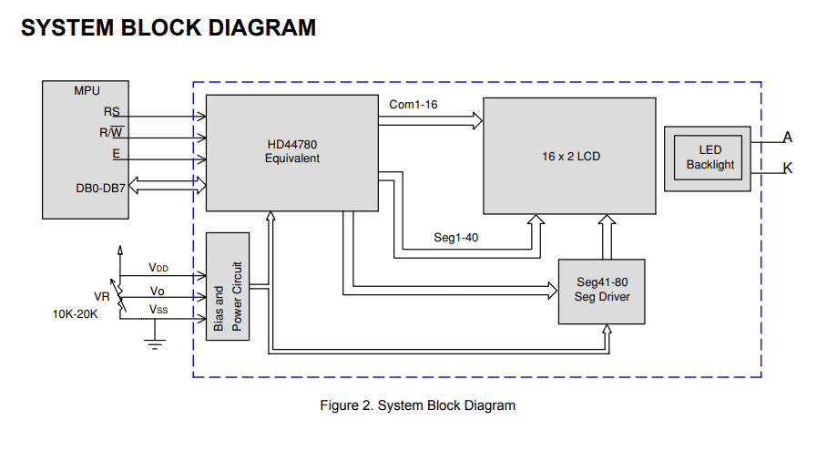

**Hình 1: Sơ đồ khối của LCD 1602.**

LCD1602 bao gồm những thành phần chính sau:

* Màn hình LCD 16 ký tự x 2 dòng có diện tích hiển thị lớn trong một gói nhỏ gọn kích thước 80,0 (W) x 36,0 (H) x 13,5 (D) mm (3,15" (W) x 1,42" (H) x 0,53" (D)).
* Có thể sử dụng ở hai chế độ 4bit hoặc 8bit
* Vi điều khiển Hitachi HD44780.
* Đèn nền LED viền trắng với màn hình LCD chế độ STN, âm, màu xanh, chế độ truyền sáng (hiển thị ký tự sáng trên nền xanh).
* Dải nhiệt độ hoạt động: -20°C đến +70°C.

***Chức năng chính của từng chân:***

|  |  |  |  |
| --- | --- | --- | --- |
| Chân | Kí hiệu | Mức logic | Mô tả |
| 1 | VSS | 0v | Chân nối đất cho LCD |
| 2 | VDD | +5.0v | Chân cấp nguồn cho LCD |
| 3 | VEE |  | Điều chỉnh độ tương phản cho LCD bằng cách điều chỉnh biến trở được nối |
| 4 | RS | H/L | Chân chọn thanh ghi:  + H: Bus DB0-DB7 nối với thanh ghi dữ liệu (DR)  + L: Bus DB0-DB7 nối với thanh ghi tập lệnh (IR) |
| 5 | R/W | H/L | Chân chọn chế độ ghi/đọc:  + H: Chế độ đọc  + L: Chế độ ghi |
| 6 | E | H,  H-L | Chân cho phép (enable):  + H-L: Ghi dữ liệu (dữ liệu từ bus sẽ đọc vào LCD)  + H: Đọc dữ liệu (dữ liệu được xuất từ LCD ra bus) |
| 7-14 | DB0 -DB7 | H/L | Bus dữ liệu dùng để trao đổi với MPU, với hai chế độ sử dụng 8-bit, 4 bit.  + Chế độ 8 bit : Dữ liệu được truyền trên cả 8 đường, với bit MSB là bit DB7.  + Chế độ 4 bit : Dữ liệu được truyền trên 4 đường từ DB4 tới DB7, bit MSB là DB7 |
| 15 | A (LED+) |  | Nguồn dương cho đèn nền |
| 16 | K(LED-) |  | Chân nối đất cho đèn nền |

* 1. **Cơ chế ghi, đọc dữ liệu:**

Để điều khiển LCD, trước tiên ta phải gửi các lệnh điều khiển đến LCD để thiết lập các thông số làm việc ban đầu. Các lệnh này đã được định địa chỉ rõ ràng và chỉ cần nạp vào thanh ghi IR để sử dụng. Việc khởi tạo chỉ được thực hiện một lần duy nhất ở đầu chương trình điều khiển LCD và thường gồm những bước chính sau:

Display clear : Xóa/không xóa toàn bộ nội dung hiển thị trước đó.

Function set : Kiểu giao tiếp 8bit/4bit, số hàng hiển thị 1hàng/2hàng, kiểu kí tự 5x8/5x10.

Display on/off control: Hiển thị/tắt màn hình, hiển thị/tắt con trỏ, nhấp nháy/không nhấp nháy.

Entry mode set : các thiết lập kiểu nhập kí tự như: Dịch/không dịch, tự tăng/giảm (Increment).

***Tập lệnh của LCD:***

|  |  |
| --- | --- |
| Tên lệnh | Cách hoạt động |
| Clear Display | Mã lệnh : DBx = DB7 DB6 DB5 DB4 DB3 DB2 DB1 DB0  DBx = 0 0 0 0 0 0 0 1  Lệnh Clear Display sẽ ghi vào tất cả ô nhớ trong DDRAM mã 02H tương ứng với một khoảng trắng để xoá trắng LCD. |
| Return Home | Mã lệnh : DBx = DB7 DB6 DB5 DB4 DB3 DB2 DB1 DB0  DBx = 0 0 0 0 0 1 x  Lệnh Return home trả bộ đếm địa chỉ AC về 0, trả lại kiểu hiển thị gốc nếu nó bị thay đổi. Nội dung của DDRAM không thay đổi. |
| Display on/off control | Mã lệnh : DBx = DB7 DB6 DB5 DB4 DB3 DB2 DB1 DB0  DBx = 0 0 0 0 1 D C B  D: Hiển thị màn hình khi D=1 và ngược lại. Khi tắt hiển thị, nội dung DDRAM không thay đổi.  C: Hiển thị con trỏ khi C=1 và tắt khi C = 0.  B: Nhấp nháy kí tự tại vị trí con trỏ khi B=1 và tắt khi B = 0. |
| Function set | Mã lệnh : DBx = DB7 DB6 DB5 DB4 DB3 DB2 DB1 DB0  DBx = 0 0 1 [DL] [N] [F] x x  DL: Khi DL=1, LCD giao tiếp với MPU bằng giao thức 8 bit (từ bit DB7 đến DB0). DL = 0 giao tiếp ở chế độ 4 bit (từ bit DB7 đến bit DB4).  N : Thiết lập số hàng hiển thị. Khi N=0 : hiển thị 1 hàng, N=1: hiển thị 2 hàng. F : Thiết lập kiểu kí tự. Khi F=0: kiểu kí tự 5x8, F=1: kiểu kí tự 5x10. |
| Entry Mode Set | Mã lệnh : DBx = DB7 DB6 DB5 DB4 DB3 DB2 DB1 DB0  DBx = 0 0 0 0 0 1 [I/D] [S]  I/D : Tăng (I/D=1) hoặc giảm (I/D=0) bộ đếm địa chỉ hiển thị AC 1 đơn vị mỗi khi có hành động ghi hoặc đọc vùng DDRAM. Vị trí con trỏ cũng di chuyển theo sự tăng giảm này.  S : Khi S=1 toàn bộ nội dung hiển thị bị dịch sang phải (I/D=0) hoặc sang trái (I/D=1) mỗi khi có hành động ghi vùng DDRAM. Khi S=0: không dịch nội dung hiển thị. Nội dung hiển thị không dịch khi đọc DDRAM hoặc đọc/ghi vùng CGRAM. |
| Cursor or display shift | Mã lệnh : DBx = DB7 DB6 DB5 DB4 DB3 DB2 DB1 DB0  DBx = 0 0 0 1 [S/C] [R/L] x x  Dịch chuyển con trỏ hay dữ liệu hiển thị sang trái mà không cần ghi/đọc dữ liệu mới. Khi hiển thị kiểu 2 dòng, con trỏ sẽ nhảy xuống dòng dưới khi dịch qua vị trí thứ 40 của hàng đầu tiên. Dữ liệu hàng đầu và hàng 2 dịch cùng một lúc. |
| Set CGRAM address | Mã lệnh DBx = DB7 DB6 DB5 DB4 DB3 DB2 DB1 DB0  DBx = 0 1 A A A A A A  Ghi dữ liệu vào địa chỉ chỉ định của thanh ghi AC (Address Counter) |
| Set DDRAM  address | Mã lệnh DBx = DB7 DB6 DB5 DB4 DB3 DB2 DB1 DB0  DBx = 1 A A A A A A A  Lệnh này ghi vào AC địa chỉ của DDRAM, dùng khi cần thiết lập vị trí hiển thị mong muốn. |
| Read BF and address | Mã lệnh : DBx = DB7 DB6 DB5 DB4 DB3 DB2 DB1 DB0  DBx =[BF] [AC] [AC] [AC] [AC] [AC] [AC] [AC] (RS=0,R/W=1)  Khi cờ BF bật, LCD đang làm việc và lệnh tiếp theo (nếu có) sẽ bị bỏ qua nếu cờ BF chưa về mức thấp. Cho nên, khi lập trình điều khiển, phải kiểm tra cờ BF trước khi ghi dữ liệu vào LCD. |
| Write Data to Ram | Mã lệnh : DBx = DB7 DB6 DB5 DB4 DB3 DB2 DB1 DB0  DBx = [Write data] (RS=1,R/W=0) |
| Read Data to Ram | Mã lệnh : DBx = DB7 DB6 DB5 DB4 DB3 DB2 DB1 DB0  DBx = [Read data] (RS=1, R/W=1) |

***Sự khác nhau giữa chế độ 4-bit và 8-bit của LCD:***

Sự khác biệt chính giữa chế độ 4 bit và chế độ 8 bit nằm ở các chân dữ liệu được sử dụng và các lệnh khởi tạo LCD.

Với màn hình LCD, có 8 chân dữ liệu nên tối đa LCD có thể gửi nhận tối đa 8 bit dữ liệu. Kiểu dữ liệu ký tự (character) có chiều rộng 8 bit. Do đó, giá trị ký tự có thể dễ dàng gửi đến LCD. Chế độ này được gọi là chế độ 8 bit, trong đó chúng ta gửi một giá trị 8 bit như ký tự hoặc giá trị ASCII đến LCD.

Trong chế độ 4 bit, chỉ có bốn chân dữ liệu được sử dụng từ DB4 đến DB7. Giá trị ASCII ký tự 8 bit được chia thành hai nửa 4 bit. Nửa trên (4 bit cao) được gửi trước, sau đó là nửa dưới (4 bit thấp). Do đó, chế độ 4 bit tạo ra độ trễ tuy nhiên nó lại tiết kiệm 4 chân GPIO cho vi điều khiển khi giao tiếp với LCD.

***Bộ nhớ:*** LCD1602 được điều khiển bởi vi điều khiển HD44780. Bộ điều khiển này có ba bộ nhớ khác nhau:

DDRAM: bộ nhớ tạm dùng để chứa các ký tự cần hiển thị lên LCD, bộ nhớ này gồm 80 ô chia làm 2 hàng, một ô ứng với 8bit, tuy nhiên chỉ có 32 ô được dùng để hiển thị cho LCD.

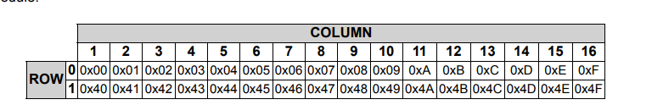

**Hình 2: Địa chỉ DDRAM tương ứng của các ô trên LCD.**

CGRAM: thanh ghi RAM đồ hoạ, là bộ nhớ được sử dụng để lưu trữ các ký tự tuỳ chỉnh được tạo bởi người dùng.

CGROM: vùng nhớ dùng để chứa các mẫu kí tự cho việc hiển thị, địa chỉ của mỗi ký tự trong CGROM chính là mã ASCII của ký tự đó. Khi cần hiển thị một kí tự ra màn hình, ta bắt đầu bằng việc ghi ký tự đó vào ô nhớ mong muốn trong DDRAM, bộ điều khiển sẽ đọc mã ASCII của ký tự đó sau đó truy cập đến vùng địa chỉ tương ứng CGROM để tìm và đưa ký tự đó ra LCD.

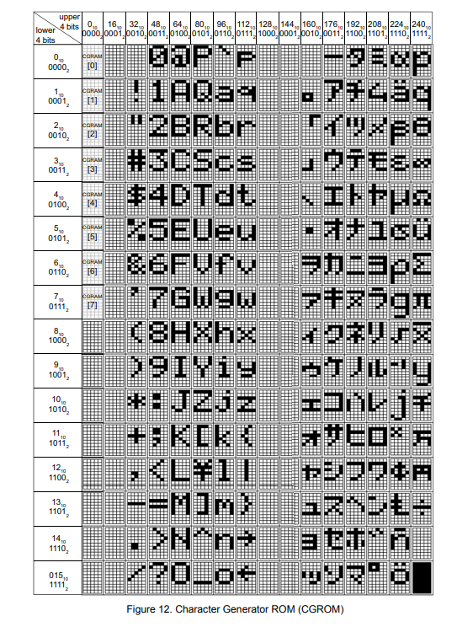

**Hình 3: Thanh ghi CGROM.**

**CHƯƠNG 2: SƠ ĐỒ KẾT NỐI VÀ CHƯƠNG TRÌNH.**

* 1. **Sơ đồ kết nối:**

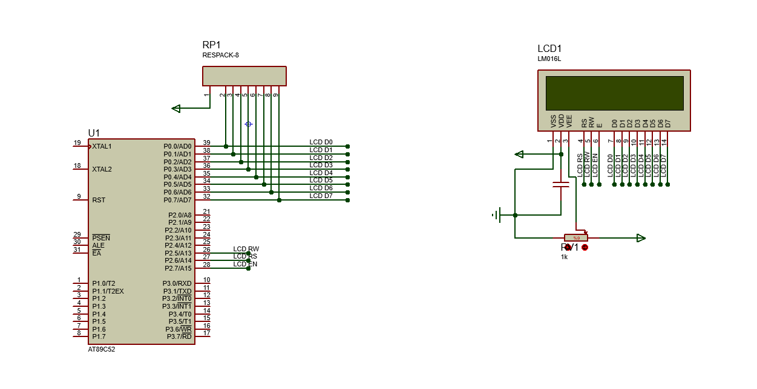

**Hình 4: Sơ đồ nối chân của LCD1602 với 8051.**

* 1. **Giải thích chương trình**

Dòng 25 – 38: Gửi cả 8-bit dữ liệu của lệnh

Dòng 40 – 61: Gửi lệnh ở chế độ 4 bit, do chỉ kết nối từ chân DB4-DB7 nên cần gửi trước 4 bit cao của command sau đó dịch trái 4 lần để gửi tiếp 4 bit thấp.

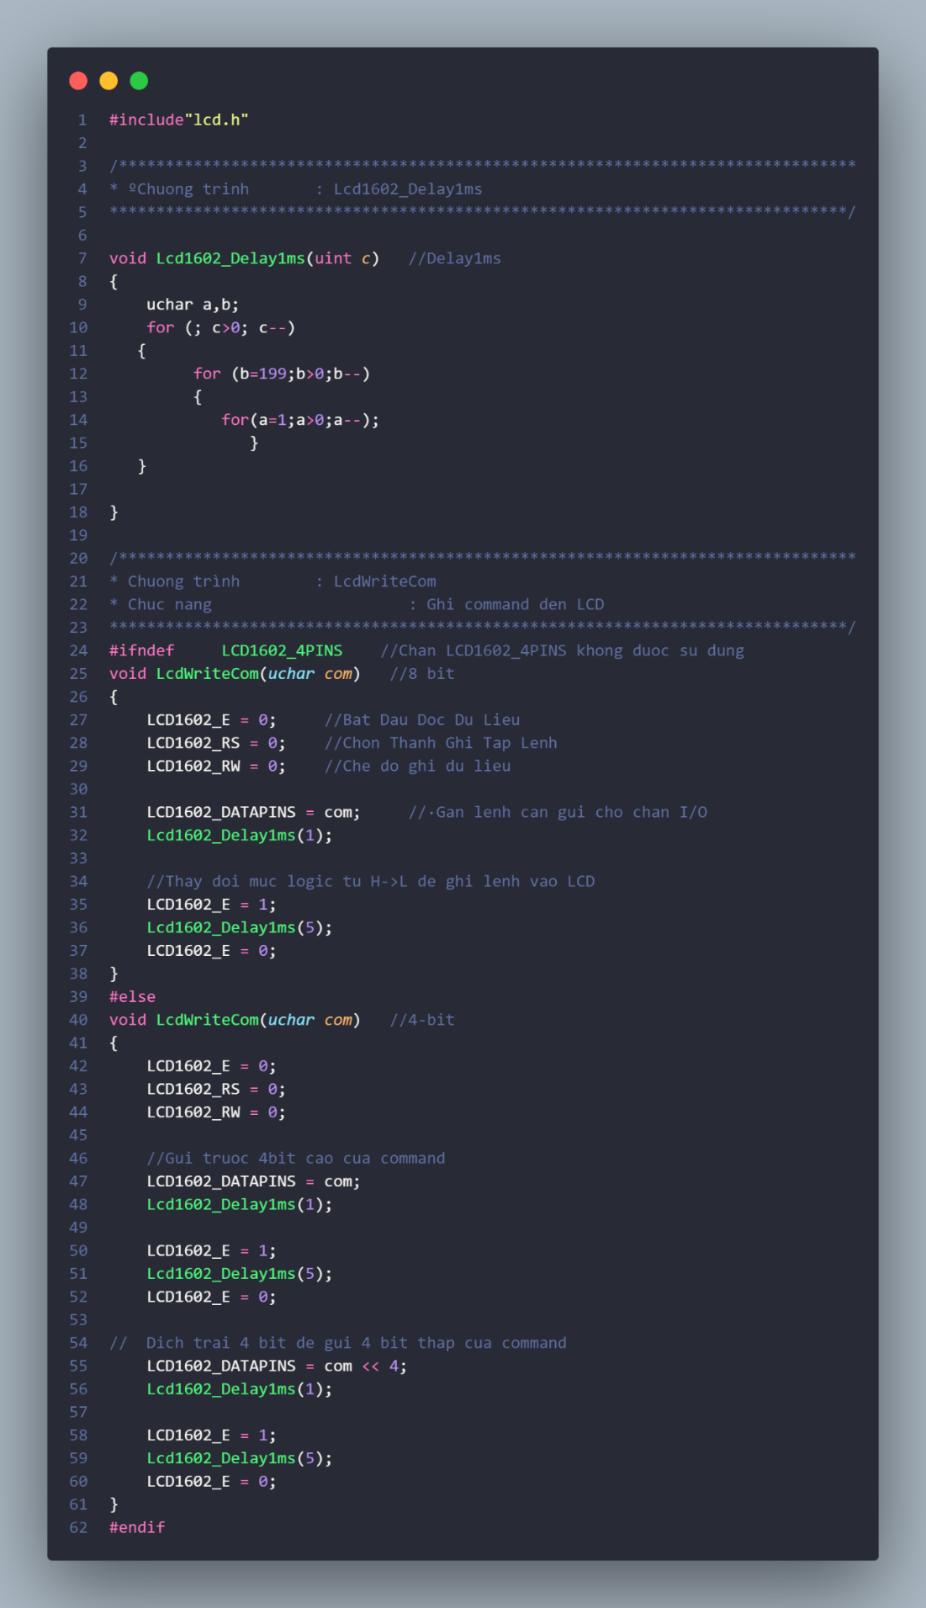

Dòng 6 – 18: Gửi cả 8-bit dữ liệu của dữ liệu

Dòng 20 – 41: Gửi lệnh ở chế độ 4 bit, do chỉ kết nối từ chân DB4-DB7 nên cần gửi trước 4 bit cao của dữ liệu sau đó dịch trái 4 lần để gửi tiếp 4 bit thấp.

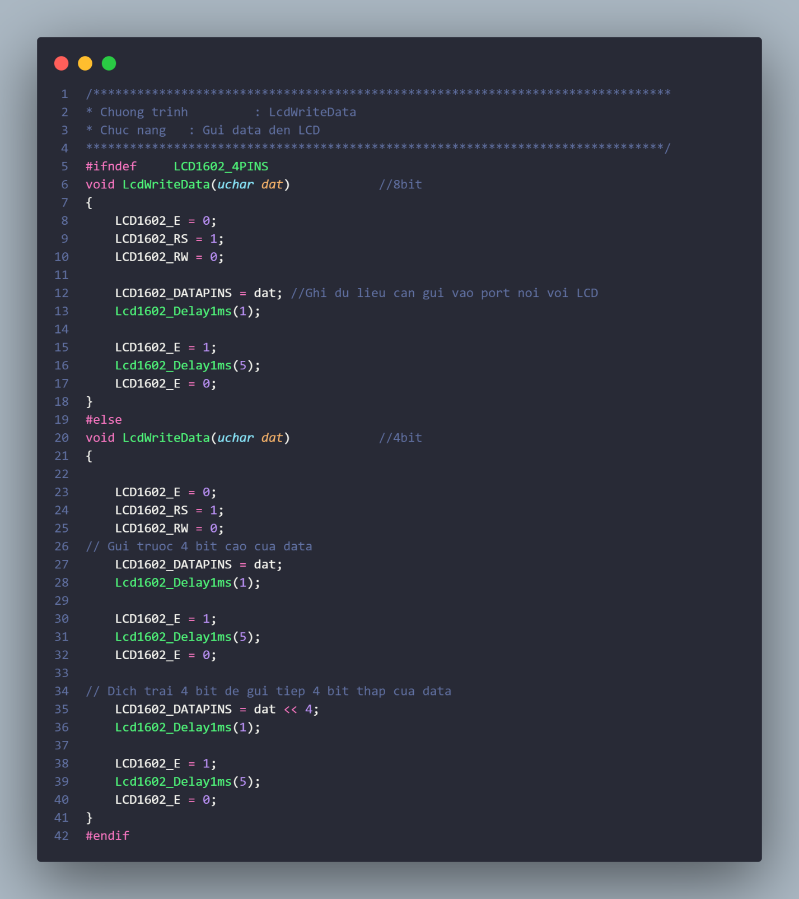

Dòng 6-13: Chương trình khởi tạo khi giao tiếp ở chế độ 8-bit.

Dòng 15-24: Chương trình khởi tạo cho LCD khi giao tiếp ở chế độ 4-bit.

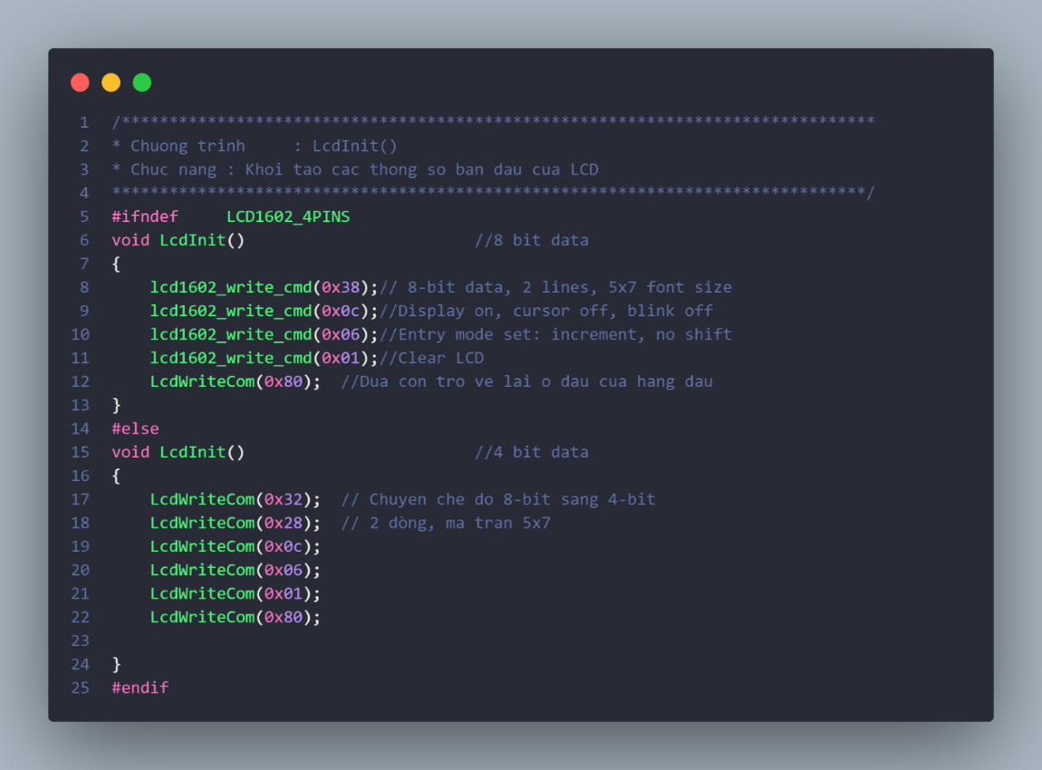

**Chương trình chính:**

**+**Ý nghĩa: Hiển thị dòng chữ được gán sẵn ra LCD.

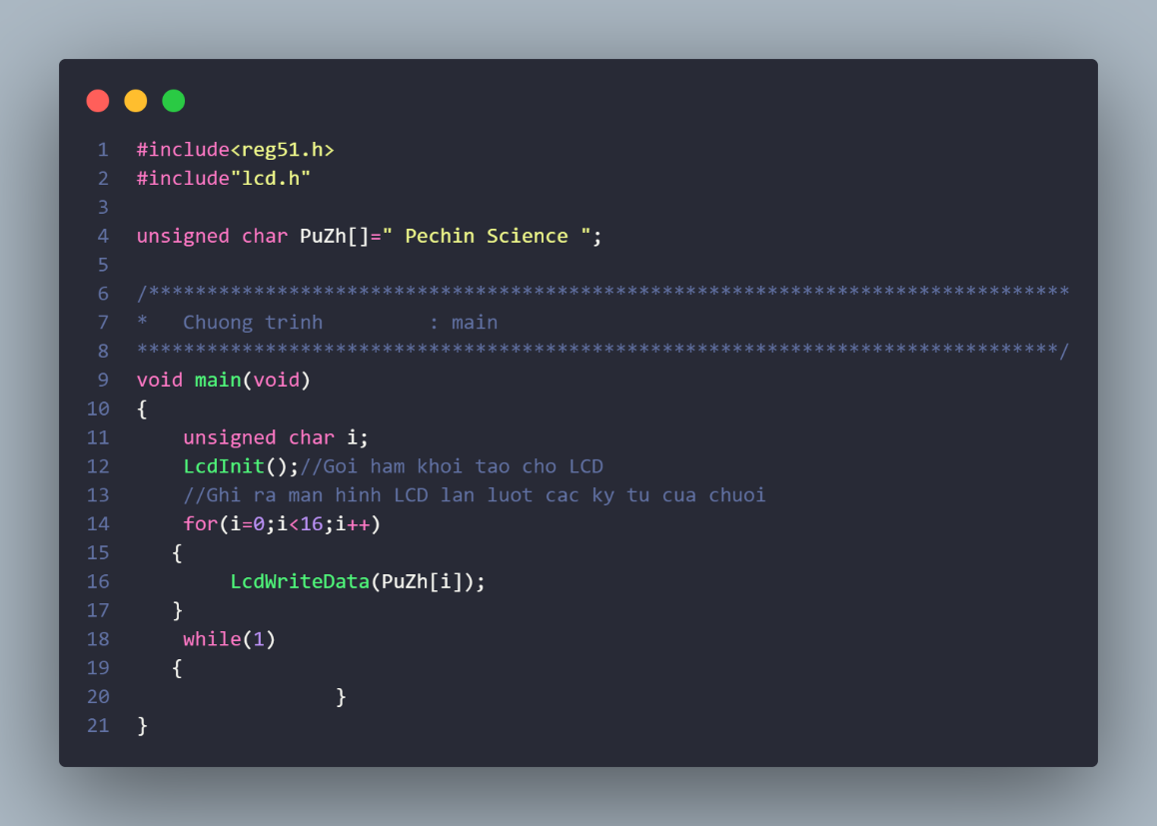

**Chương trình chính:**

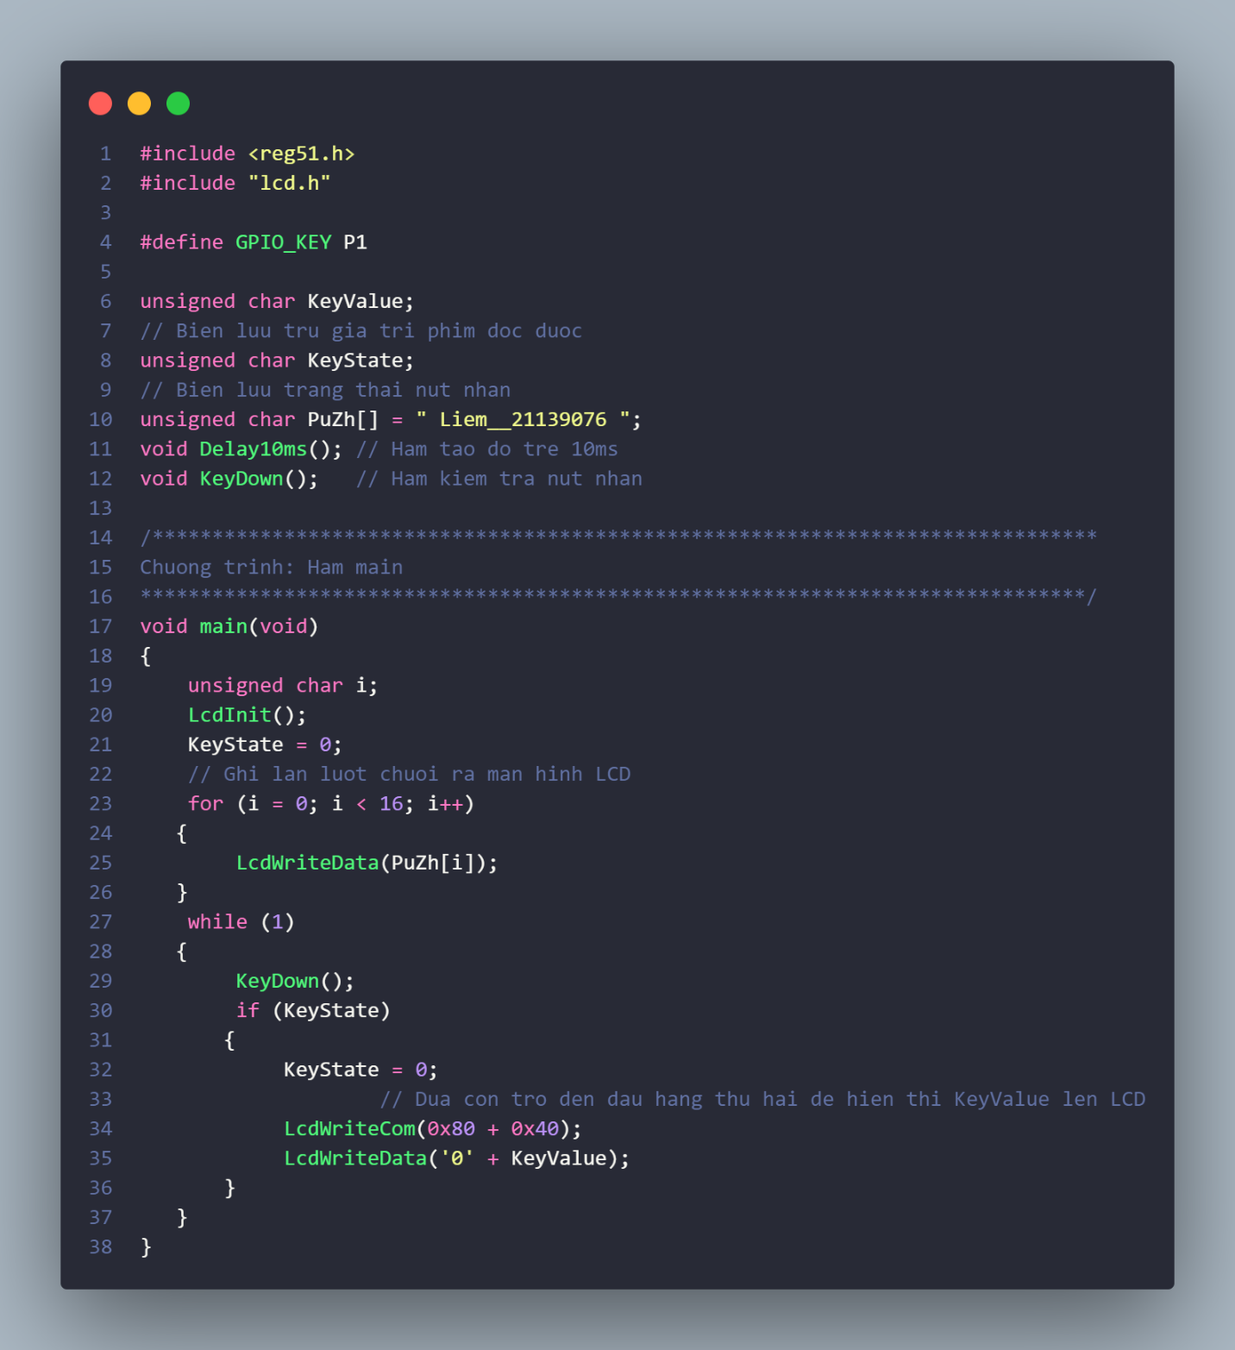

**Chương trình kiểm tra và đọc giá trị nút nhấn:**

Dòng 16-31: Kiểm tra nút nhấn theo hàng, đặt mức logic của các hàng về 0 và mức logic của các cột lên 1, khi nút được nhấn thì mức logic của cột tương ứng sẽ về 0. Kiểm tra sự thay đổi mức logic này để biết nút đã được nhấn hay không.

Dòng 33-49: Kiểm tra nút nhấn theo cột.

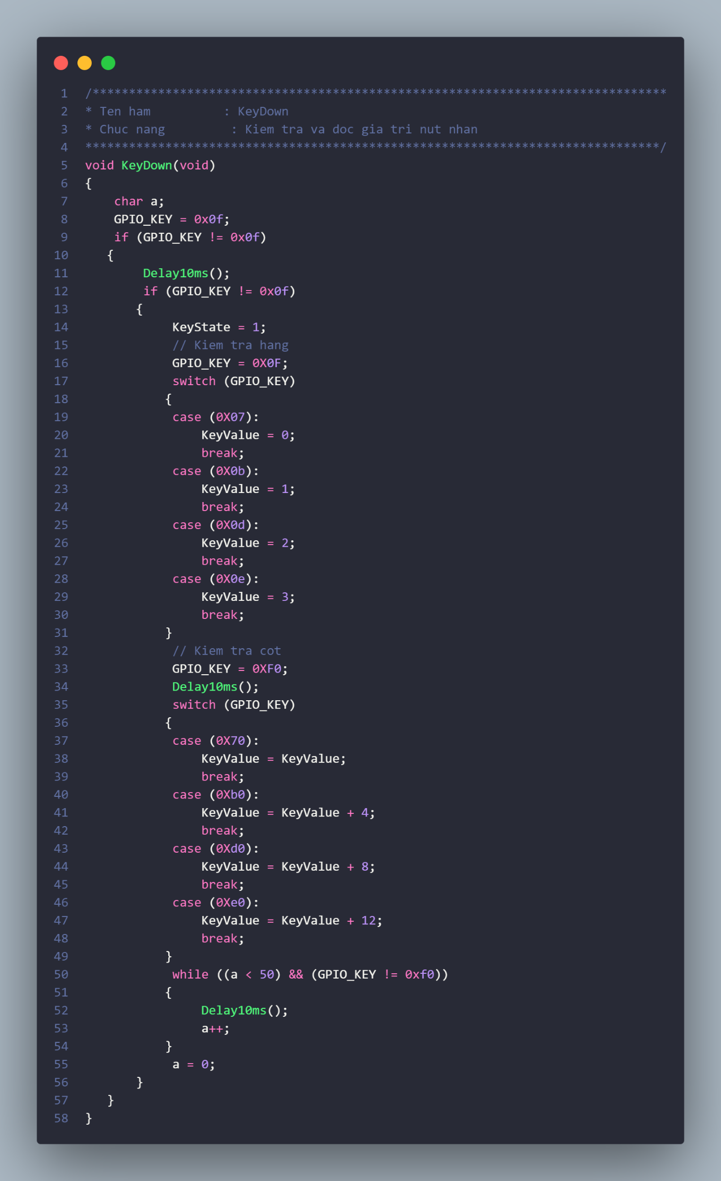

# **MỤC LỤC HÌNH ẢNH**

**Hình 1: Sơ đồ khối của LCD 1602.** 1

**Hình 2: Địa chỉ DDRAM tương ứng của các ô trên LCD.** 4

**Hình 3: Thanh ghi CGROM.** 5

**Hình 4: Sơ đồ nối chân của LCD1602 với 8051.** 6